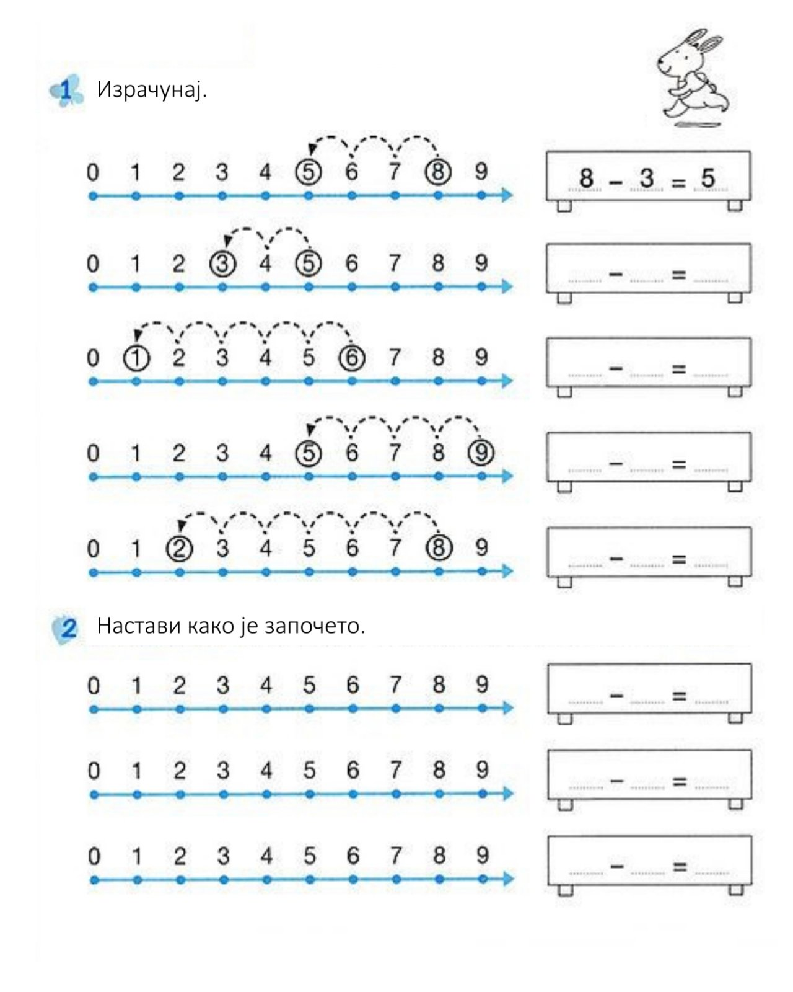

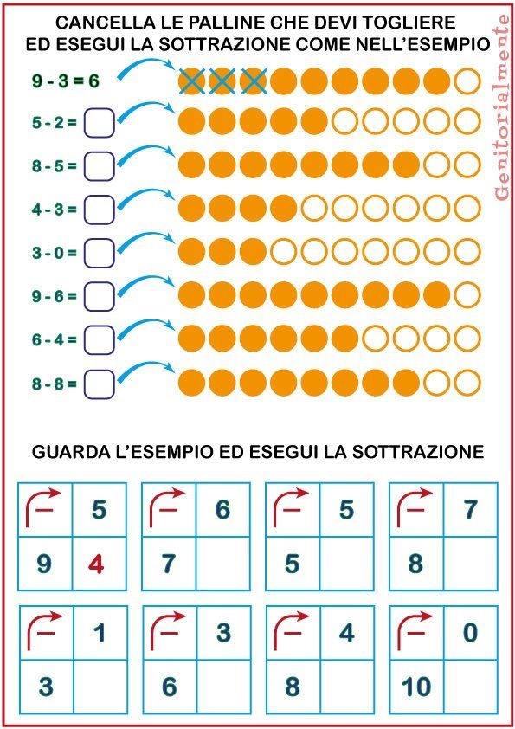

Прати примјер и уради остале задатке.

Прецртај кругове и одузми као у примјеру.